ГОСУДАРСТВЕННОЕ БЮДЖЕТНОЕ ПРОФЕССИОНАЛЬНОЕ
ОБРАЗОВАТЕЛЬНОЕ УЧРЕЖДЕНИЕ
РОСТОВСКОЙ ОБЛАСТИ
«ДОНСКОЙ ПЕДАГОГИЧЕСКИЙ КОЛЛЕДЖ»

Лекции
по дисциплине ОУД.12 Естествознание
для студентов 1 курса отделения заочного обучения
специальности 44.02.01 Дошкольное образование

Преподаватель Шибинская
Светлана Александровна

Лекция 1. Рождение Вселенной
Перечень вопросов, рассматриваемых в теме:
- С чего все началось?
- Стационарна ли Вселенная?
- Какие наблюдения подтверждают теорию большого взрыва?
Глоссарий по теме:
Космология – наука, изучающая происхождение и эволюцию Вселенной как единого целого.
Красное смещение – сдвиг спектральных линий химических элементов в красную (длинноволновую) сторону.
Закон Хаббла (закон всеобщего разбегания галактик) — космологический закон, описывающий расширение Вселенной и связывающий скорость взаимного удаления галактик с расстоянием между ними.
Большой взрыв - общепринятая космологическая модель, описывающая раннее развитие Вселенной, а именно — начало расширения Вселенной.
Реликтовое излучение (лат. relictum — остаток) — тепловое излучение, равномерно заполняющее Вселенную.
Теоретический материал для самостоятельного изучения.
Как Вы уже знаете, в структуру Вселенной входят туманности, галактики, звезды, планеты и их спутники. В нашей галактике «Млечный путь» от 200 до 400 миллиардов звезд, а во Вселенной существует миллиарды таких галактик. Когда мы смотрим на самую дальнюю из видимых звезд, мы смотрим примерно на 4 миллиарда лет в прошлое.
В 1929 году, исследуя взаимозависимость между разделяющими галактиками расстояниями и их относительными скоростями, американский астроном Эдвин Хаббл на уровне статистической закономерности смог установить численное соотношение, связывающее скорость взаимного удаления галактик с расстоянием между ними. Эта закономерность получила название закон Хаббла: скорость относительного удаления галактик (v) пропорциональна расстоянию между ними (r), т.е. v = Hr, где Н – коэффициент пропорциональности или постоянная Хаббла. По уточненным на 2010 г. данным Н ≈ 70, 4 (км/с) / Мпк, т.е. две галактики, разделённые расстоянием в 1 Мпк ≈ 3∙10¹⁹ км, в среднем удаляются примерно со скоростью 70,4 км/с.
Основой для понимания закона Хаббла является эффект Доплера, описывающий изменение длины волны света движущегося объекта (в данном случае звезды и галактики) по отношения к наблюдателю. Суть этого эффекта состоит в следующем: когда происходит сближение источника света и наблюдателя, изменение частоты и соответственно длины волны света движущегося объекта в спектре источника смещаются в сторону коротких волн (фиолетовое смещение), когда источник света и наблюдатель отдаляются друг от друга — спектральные линии смещаются в сторону длинных волн (красное смещение). Изучая спектры галактик, Хаббл обнаружил, что линии поглощения в этих спектрах существенно смещены по длине волны в красную сторону. Это позволило ученому сделать вывод о том, что почти все галактики удаляются от нас, а разбегание галактик может быть объяснено расширением всей Вселенной. Таким образом, в 1929 году Хаббл впервые установил нестационарность Вселенной.
Концепцию нестационарности Вселенной предложил советский физик Александр Фридман еще в 1922 году. Он теоретически разработал и математически обосновал возможные варианты ее эволюции, которые сейчас называют моделями Фридмана. Согласно этой теории существует некоторое критическое значение средней плотности Вселенной - 10²⁹ г/см³. Если средняя плотность Вселенной меньше критической, то ее ожидает бесконечное расширение, если больше критической, то под действием гравитации через какое-то время начнется процесс сближения галактик и «схлопывания» Вселенной, если же средняя плотность Вселенной и критическая совпадают, то расширение Вселенной постепенно прекращается. В течение многих лет эту концепцию не принимали всерьёз. Эйнштейн считал, что Вселенная статична. Она всегда была и будет неизменной. Но обнаруженные Эдвином Хабблом закономерности изменили представления о рождении Вселенной.
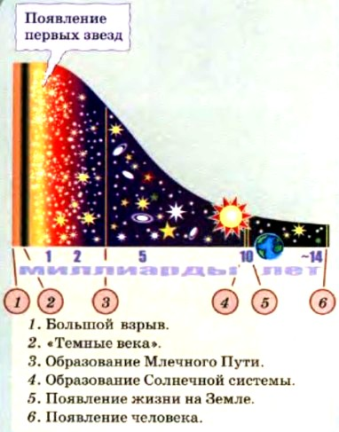
Наблюдаемое расширение Вселенной можно трактовать как следствие первоначального Большого взрыва, произошедшего в начале существования нашей Вселенной. Теория большого взрыва строится на том, что материя и энергия, из которых состоит все сущее во Вселенной, ранее находилось в состоянии, характеризующемся крайне высокой температурой (Т > 10³⁰ К), плотностью (ρ > 10⁹³ г/см³) и давлением. Все из чего на данный момент состоит Вселенная, заключалось в микроскопически малой частице, которая в какой-то момент пришла в нестабильное состояние. В результате этого примерно 13,7 миллиардов лет назад произошел Большой взрыв, после которого началось быстрое расширение Вселенной. Это привело к ее охлаждению до такой температуры, что энергия начала превращение в первые субатомные частицы, которые только через несколько тысяч лет объединились в первые атомы. Примерно после первого миллиона лет атомы двух самых легких элементов, водорода и гелия, стали стабильными. Под действием сил притяжения начали концентрироваться облака материи. В результате сформировались галактики, звезды первого поколения, состоящих в основном из водорода и гелия. Формирование более тяжелых химических элементов происходило в недрах звезд. Звезды эволюционировали, образовывались сверхновые, в результате этого появлялись более тяжелые элементы. Они формировали звезды второго поколения, содержащие азот, кислород, неон и др. Параллельно образуются планетарные системы. Примером звезды второго поколения может служить Солнце, ее примерный возраст 7–10 млрд лет. А возраст Солнечной системы оценивается примерно в 5,5 млрд. лет.
Подтверждением модели Большого взрыва в 1965 г. послужило исследование американских радиоастрономов А. Пензиас и Р. Вильсон. Они обнаружили радиоизлучения Вселенной, идущие равномерно по всем направления с температурой около 2,7 К и не имеющие источника. Это излучение, названное реликтовым, интерпретируют как остаточное излучение ранней горячей Вселенной. Реликтовое излучение – это самое древнее излучение, которое наблюдается во Вселенной и оно может рассказать о сценарии Большого взрыва.
Для воссоздания первых секунд существования Вселенной в Швейцарии построен ускоритель элементарных частиц – Большой адронный коллайдер. Таких ускорителей в истории физики ещё не бывало. CERN (Conseil Européenne pour la Recherche Nucléaire) - это самый большой в мире экспериментальный комплекс, длиной в 27 км. В его проектах принимает участие несколько тысяч исследователей и ученых из 80 стран мира. Именно он позволил открыть знаменитый бозон Хиггса – квант поля, придающего элементарным частицам массу; установить рекордную температуру, когда-либо созданную человеком (примерно 5,5 триллионов градусов Цельсия) и еще много открытий из области физики высоких энергий.
Совместные международные проекты и программы осуществляются и при исследовании и использовании космического пространства. Они охватывают самые разные сферы космической деятельности: создание образцов космической техники, совместные пилотируемые полеты, проведение научных исследований, использование результатов космической деятельности и других глобальных космических проектов, обеспечивающих устойчивое развитие человечества.
Выводы: Вселенная как система представляет собой единство многообразия иерархически расположенных объектов. Основные структурные элементы Вселенной – галактики, в состав которых входят звездные системы, газовые и пылевые туманности, планетные системы.
Вселенная согласно современным представлениям не стационарна, она эволюционирует. Наблюдается ускоренное расширение Вселенной. Химические элементы синтезировались в ходе эволюции Вселенной и космических объектов, прежде всего звезд.
Задание тренировочного модуля:
Установите соответствие между названием и его описанием
А. Закон Хаббла | - зависимость частоты звуковых и световых колебаний, воспринимаемых наблюдателем, от скорости и направления движения источника волн и наблюдателя относительно друг друга
Б. Реликтовое излучение | - космологический закон, описывающий расширение Вселенной и связывающий скорость взаимного удаления галактик с расстоянием между ними
В. Эффект Доплера | - тепловое излучение, равномерно заполняющее Вселенную.
Подсказка: Воспользуйтесь глоссарием по теме урока
Основная и дополнительная литература по теме урока (точные библиографические данные с указанием страниц):
- Естествознание. 10 класс [Текст]: учебник для общеобразоват. организаций: базовый уровень / И.Ю. Алексашина, К.В. Галактионов, И.С. Дмитриев, А.В. Ляпцев и др. / под ред. И.Ю. Алексашиной. – 3-е изд., испр. – М.: Просвещение, 2017. : с 222 – 224.
- Капица П. Л. Эксперимент, Теория, Практика. – М.: 1991. - с.50-65.
- Хокинг Краткая история времени. От Большого взрыва до чёрных дыр. –М.: АСТ, 2017: с.49 – 68, 139 – 170.
Открытые электронные ресурсы по теме урока:
- Научный взгляд на рождение и развитие Вселенной URL: https://metaisskra.com/blog/nauchnyj-vzglyad-na-rozhdenie-i-razvitie-vselennoj/
- 10 фактов о теории Большого взрыва https://ru.ihodl.com/technologies/2016-05-14/10-faktov-o-teorii-bolshogo-vzryva/
- Эволюция нашей Вселенной URL: http://lfly.ru/evolyutsiya-nashej-vselennoj.html
- Карта Вселенной URL: http://www.wikisky.org/
- Космос-Онлайн. Просмотр в реальном времени URL:https://cosmos-online.ru

Лекция 2. Солнечная система и ее происхождение

Общая характеристика Солнечной системы
С древности в Солнечной системе было известно пять планет: Меркурий, Венера. Марс, Юпитер и Сатурн, видимые невооруженным глазом. В начале XVII в. астрономы окончательно доказали, что Земля – равноправный представитель планет, и их «стало» шесть. В 1781 г. случайно был открыт Уран, а в 1846 г. был теоретически предсказан и сразу же обнаружен на небе Нептун – восьмая и, по-видимому, последняя крупная планета Солнечной системы. Но в те же годы были открыты малые планеты – астероиды, в основном «обитающие» между орбитами Марса и Юпитера.
Однако настойчивые поиски новых планет принесли успех: в 1930 г. за орбитой Нептуна была открыта небольшая планета Плутон. И хотя своим малым размером и сильно вытянутой и наклоненной орбитой Плутон выделялся среди других планет, его все же «записали» в это семейство, поскольку он был заметно крупнее любого из астероидов. До конца XX в. принято было считать, что в Солнечной системе девять планет. Но последнее десятилетие принесло нам открытие множества объектов за орбитой Нептуна, причем некоторые из них похожи на Плутон, а иные даже превосходят его размерами. Поэтому в 2006 г. астрономы уточнили классификацию: 8 крупнейших тел – от Меркурия до Нептуна – считаются классическими планетами, а Плутон стал прототипом нового класса объектов – карликовых планет.
Солнечная система состоит из центральной звезды – Солнца, восьми планет и их спутников, множества астероидов (более 100 000), огромного числа комет (по некоторым данным, их более 100 млрд.), бесчисленного количества мелких метеорных тел, межпланетной пыли и газа.
Движение тел вокруг Солнца обеспечивается двумя силами: центробежной, возникающей при вращении тела, и центростремительной силой или тяготением. Солнце своим притяжением и центробежная сила удерживают планеты и другие космические объекты на их приблизительно круговых орбитах. В свою очередь, каждая планета и всякое другое космическое тело притягивают Солнце и все другие тела с силой, зависящей от их массы и удаленности от светила. Сила притяжения прямо пропорциональна массам тел и обратно пропорциональна квадрату расстояния между взаимодействующими телами.
На рисунке изображены планеты Солнечной системы в их последовательном удалении от светила. Ближайшие к Солнцу 4 планеты принято называть планетами земной группы, а следующие 4 массивных газовых тела называют планетами-гигантами. Карликовые планеты в основном населяют область за орбитой Нептуна – пояс Койпера. Точно определить границу Солнечной системы невозможно, но многие исследователи проводят ее на расстоянии 100 тыс. астрономических единиц (1 а. е. – среднее расстояние от Земли до Солнца) от Солнца.
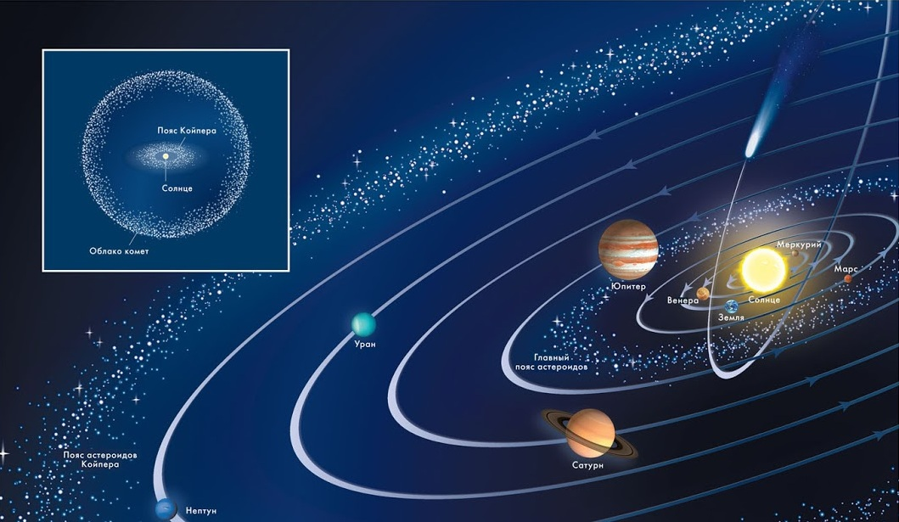

Планеты – холодные шарообразные небесные тела, обращающиеся вокруг звезды и светящиеся отраженным от их поверхности светом этой звезды.
Спутники – планеты меньших размеров, обращающиеся вокруг крупных планет.
Орбита – замкнутая кривая, описываемая планетой или другим телом при движении вокруг Солнца, или спутником при его движении вокруг планеты.
Эклиптика – это плоскость, совпадающая с плоскостью орбиты Земли, или видимый (кажущийся нам с Земли) путь Солнца по небосклону.
Наиболее характерными чертами Солнечной системы являются:
1. Почти все крупные тела Солнечной системы – планеты и астероиды, а также кометы – вращаются вокруг Солнца в одном направлении – против часовой стрелки, если смотреть со стороны Северного полюса мира, находящегося в бесконечности на северном продолжении оси вращения Земли.
2. Все планеты (кроме Венеры и Урана) и большинство спутников (кроме некоторых спутников Юпитера и Сатурна) вращаются вокруг своих осей в том же направлении.
Планеты обладают различной скоростью движения по своим орбитам, в чем наблюдается определенная закономерность: чем ближе планета находится к Солнцу, тем орбитальная скорость у нее больше. Меркурий, ближайшая к Солнцу планета, движется по орбите со скоростью 47,9 км/с; Сатурн со скоростью – 9,6 км/с, а бывшая планета Плутон, самое удаленное от Солнца тела, – со скоростью 4,7 км/с. Время облета планетой светила, т. е. продолжительность ее года, зависит от длины пути (орбиты) и скорости движения. Меркурий совершает свой полный облет вокруг Солнца за 88 земных суток, а Плутон – за 247 земных лет.
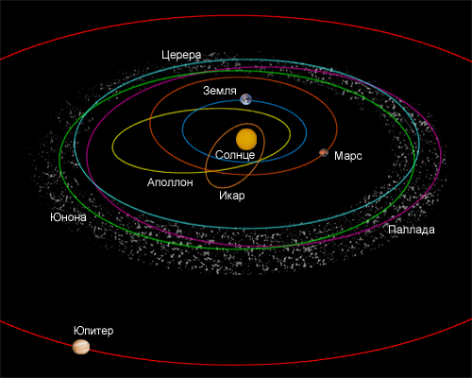
Малые планеты, или астероиды, имеют диаметр от 1 до 1000 км. Их общая масса, несмотря на огромное их число, не превышает 1/100 массы Земли. Орбиты большинства астероидов расположены между орбитами Марса и Юпитера, образуя пояс астероидов (см. рис.).
Орбиты некоторых из них сильно вытянуты. Так, астероид Гидальго удаляется от Солнца за пределы орбиты Сатурна, а Икар заходит внутрь орбиты Меркурия. Некоторые астероиды могут сближаться с Землей. Например, в 1976 г. Икар приблизился к Земле на расстояние всего 7 млн. км. Хотя есть сообщения, что некоторые небольшие астероиды заходили внутрь орбиты Луны, столкновение Земли с астероидом настолько маловероятно, что происходит раз в несколько сотен миллионов лет. В настоящее время неизвестно ни одного астероида, столкновение с которым может произойти в сколько-нибудь обозримое время.
Кроме известного с начала XIX в. пояса астероидов между Марсом и Юпитером, на краю Солнечной системы за орбитой Нептуна находится еще один пояс астероидов – пояс Койпера. Обнаружение этих астероидов чрезвычайно сложная задача. Они очень далеки от Солнца и очень слабы. Тем не менее, уже открыто более 100 объектов пояса Койпера (см. рис.). По мнению многих исследователей, Плутон является одним из самым большим представителем этого семейства астероидов.
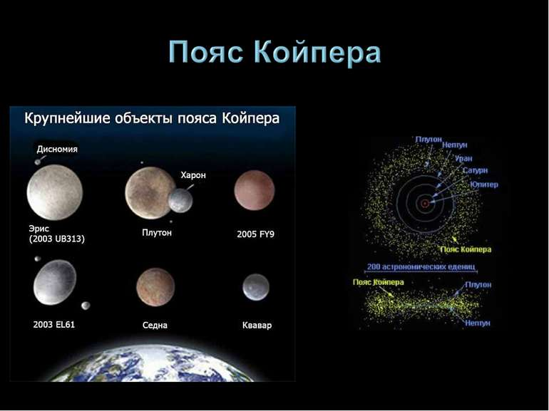
Еще дальше, в пределах 100 000 а. е., расположено Облако Орта (см. рис.), которое иногда называют банком комет. Сами будущие кометы представляют собой глыбы «грязного», т. е. с включениями твердых частиц, водяного, водородного и углеводородного снега. Это остатки того материала, из которого образовались планеты. Время от времени в результате столкновений между собой или под действием возмущении со стороны ближайших звезд глыбы изменяют свое движение и попадают в центральные области Солнечной системы. Если этим телам придется «встретиться» с Нептуном, Ураном, Сатурном или Юпитером, они могут быть выброшены в область внутренних планет. Так возникают кометы.
Орбиты комет отличаются разнообразием. Как правило, они очень сильно вытянуты. Среди комет встречаются объекты, движущиеся по орбите в направлении, обратном движению планет (в том числе известная комета Галлея).

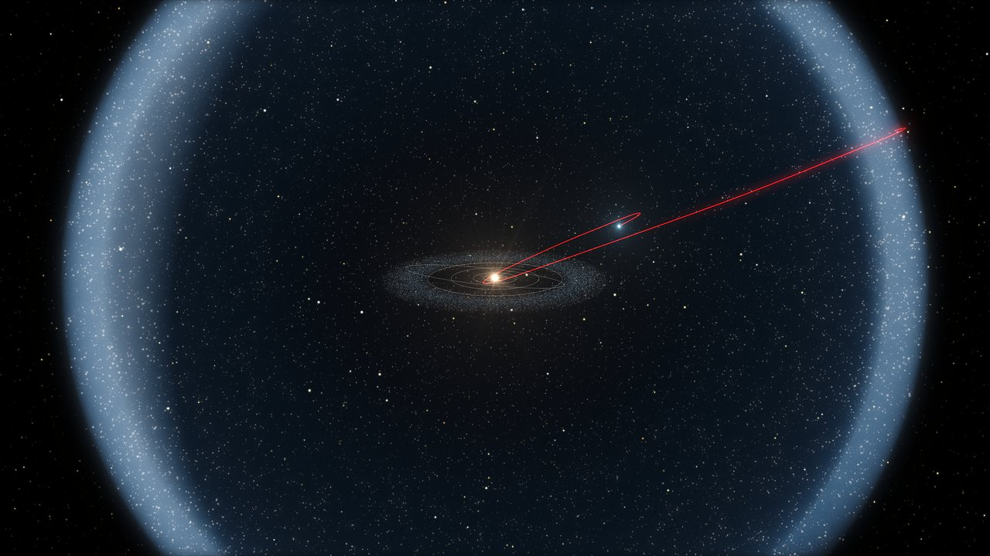
Метеорные тела (размером от долей миллиметра до километра в диаметре) и межпланетная пыль (частички, размер которых не превышает сотни микрометров) заполняют практически все пространство Солнечной системы. Метеорные тела и пыль образуются при распаде комет, при столкновениях астероидов между собой, а также между кометами и мелкими телами. Мелкие метеорные тела и пылинки недолговечны. Световое давление и солнечный ветер оказывают на них тормозящее действие, и они медленно падают на Солнце. На расстоянии в несколько радиусов Солнца метеорные тела нагреваются до тысячи кельвин и испаряются.
Происхождение Солнечной системы
Один из важных вопросов, связанных с изучением нашей планетной системы – проблема ее происхождения.

Гипотезы о происхождении солнечной системы
К настоящему времени известны многие гипотезы о происхождении Солнечной системы, в том числе предложенные независимо немецким философом И. Кантом и французским математиком и физиком П. Лапласом. Точка зрения И. Канта заключалась в эволюционном развитии холодной пылевой туманности, в ходе которого сначала возникло центральное массивное тело – Солнце, а потом родились и планеты. П. Лаплас считал первоначальную туманность газовой и очень горячей, находящейся в состоянии быстрого вращения. Сжимаясь под действием силы всемирного тяготения, туманность вследствие закона сохранения момента импульса вращалась все быстрее и быстрее. Под действием больших центробежных сил, возникающих при быстром вращении в экваториальном поясе, от него последовательно отделялись кольца, превращаясь в результате охлаждения и конденсации в планеты. Таким образом, согласно теории П. Лапласа, планеты образовались раньше Солнца. Несмотря на такое различие между двумя рассматриваемыми гипотезами, обе они исходят от одной идеи – Солнечная система возникла в результате закономерного развития туманности. И поэтому такую идею иногда называют гипотезой Канта–Лапласа. Однако от этой идеи пришлось отказаться из-за множества математических противоречий, и на смену ей пришло несколько «приливных теорий».
Наиболее знаменитая теория была выдвинута Д. Джинсом. Согласно Джинсу, планетное вещество было «вырвано» из Солнца под воздействием близко проходившей звезды, а затем распалось на отдельные части, образуя планеты. При этом наиболее крупные планеты (Сатурн и Юпитер) находятся в центре планетной системы, где некогда находилась утолщенная часть сигарообразной туманности.
Если бы дела действительно обстояли таким образом, то планетные системы были бы чрезвычайно редким явлением, так как звезды отделены друг от друга колоссальными расстояниями, и вполне возможно, что наша планетная система могла бы претендовать на роль единственной в Галактике. Но математики снова бросились в атаку, и, в конце концов, приливная теория присоединилась к газообразным кольцам Лапласа в мусорной корзине науки.

Современная теория происхождения солнечной системы
Наиболее проработанный в настоящее время сценарий рождения Солнечной системы следующий: существовало протопланетное облако межзвездного вещества массой 10⁵ солнечных масс, плотность которого порядка 10⁶ молекул в 1 см³, температура 20 – 100 К. Во время взрыва сверхновой звезды (см. рис.) под действием ударной волны межзвездное вещество начало сжиматься, температура стала увеличиваться и за несколько миллионов лет достигла (1,0 – 1,5)⋅10⁷ К. За счет сжатия протопланетное вещество превратилось в линзовидный диск с новой звездой (Солнце), в которой шли термоядерные реакции (примерно 4,7 млрд лет назад).
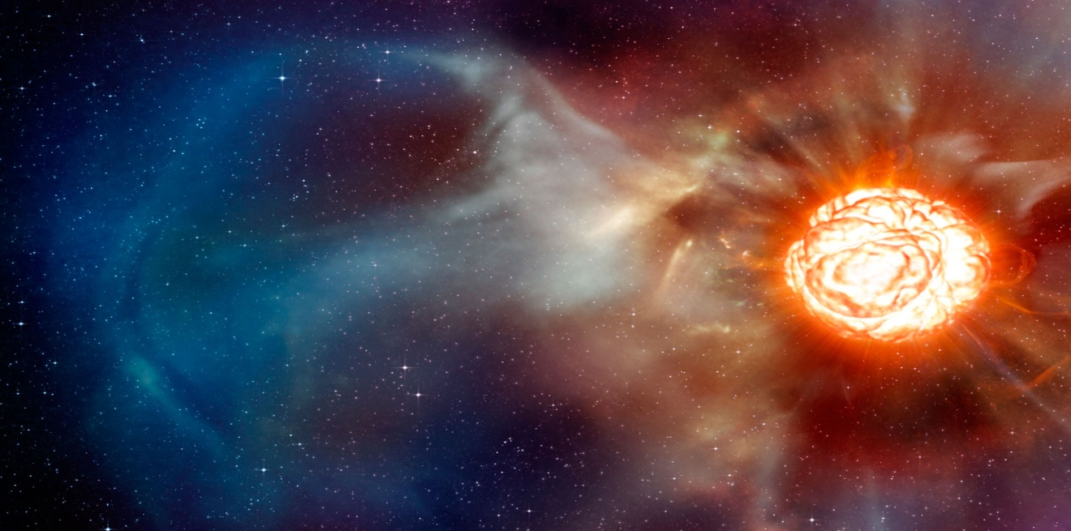
Возникший около Солнца диск сначала состоял на 98% из водорода и гелия. Остальные элементы конденсировались в пылевые частицы. Беспорядочное движение газа в диске быстро прекратилось: оно сменилось спокойным движением облака вокруг Солнца, в результате чего линза превратилась в тонкий диск, который распался на гигантские кольца, окружающие Солнце (см. рис. выше). Пылевые частицы сконцентрировались в центральной плоскости, образовав слой повышенной плотности. Когда плотность слоя достигла некоторого критического значения, его собственное тяготение стало «соперничать» с тяготением Солнца. Слой пыли оказался неустойчивым и распался на отдельные пылевые сгустки – планетеземали. Сталкиваясь друг с другом, некоторые сгустки росли, а другие – разрушались.
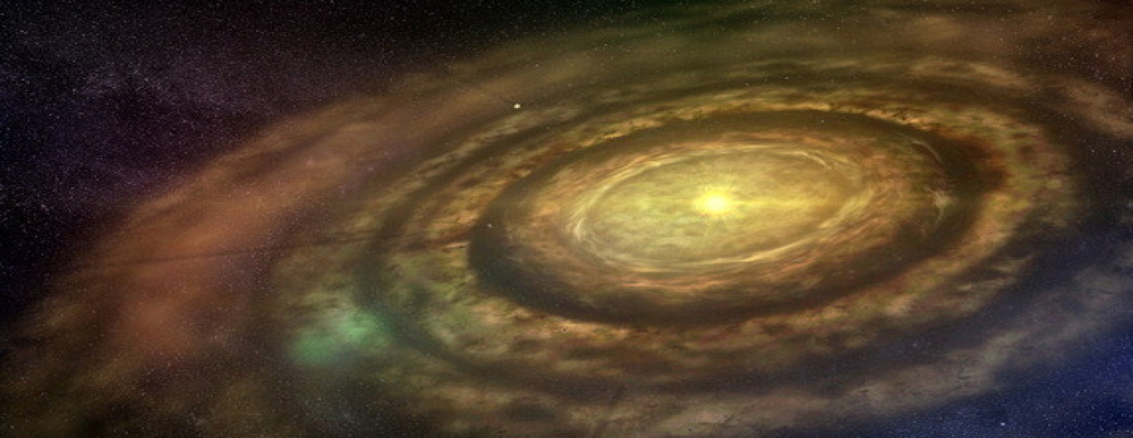
Наиболее крупные из них приобретали почти круговые орбиты и в своем росте начали обгонять другие тела, став зародышами будущих планет. Как более массивные тела, новообразования присоединяли к себе оставшееся вещество газопылевого облака. В итоге сформировалось восемь больших планет (см. рис.).
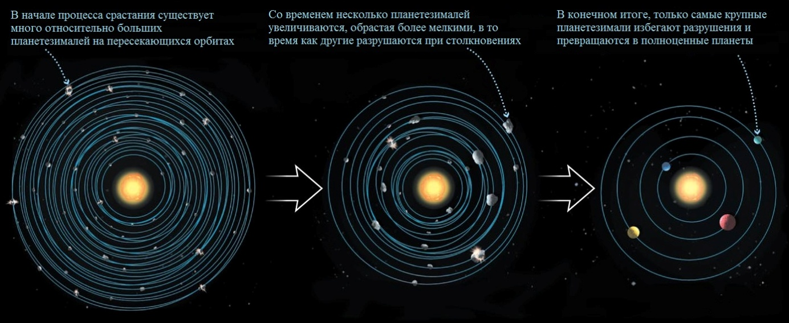
Весь процесс формирования Солнечной системы представлен на рисунке.
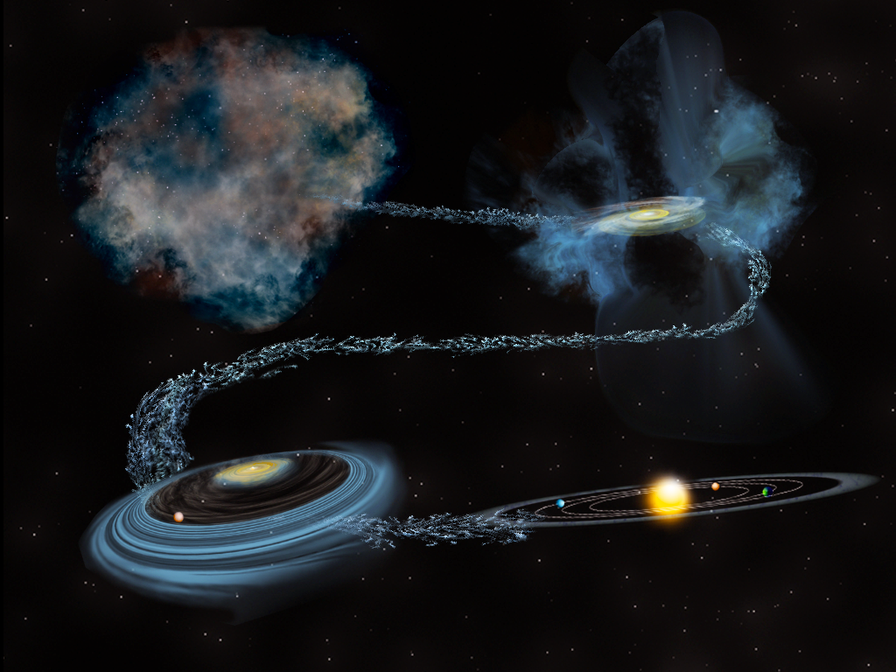
С учетом физических характеристик все планеты делятся на две группы. Одна из них состоит из сравнительно небольших планет земной группы – Меркурия, Венеры, Земли и Марса. Их вещество отличается относительно высокой плотностью: в среднем около 5,5 г/см³ , что в 5,5 раза превосходит плотность воды. Другую группу составляют планеты-гиганты: Юпитер, Сатурн, Уран и Нептун. Эти планеты обладают огромными массами. Так, масса Урана равна 15 земным массам, а Юпитера – 318. Состоят планеты-гиганты главным образом из водорода и гелия, а средняя плотность их вещества близка к плотности воды. Судя по всему, у этих планет нет твердой поверхности, подобной поверхности планет земной группы.
В процессе образования планет их деление на две группы обусловливается тем, что в далеких от Солнца частях облака температура была низкой и на пылинках намерзал лед, а также углекислый газ, метан, аммиак, определившие состав Урана и Нептуна. В составе самых массивных планет – Юпитера и Сатурна, кроме того, оказалось значительное количество газов. В области планет земной группы температура была значительно выше, и все летучие вещества (в том числе метан и аммиак) остались в газообразном состоянии, и, следовательно, в состав планет не вошли. Планеты этой группы сформировались в основном из силикатов и металлов.
Гипотеза образования планет путем объединения твердых тел и частиц выдвинута выдающимся советским ученым академиком О. Ю. Шмидтом. Она заменила представления о конденсации планет из газовых сгустков и объяснила разделение планет по физической природе на две группы. Впоследствии эта гипотеза была подтверждена физико-химическими исследованиями состава и структуры метеоритов.

Лекция 3. Состав ядра атома. Изотопы.
Энергия связи ядра атома.

Изучение состава атомного ядра проводилось экспериментально с помощью бомбардировки ядра α – частицами. При подобной бомбардировке из ядра вылетали частицы, входящие в его состав.
Первой такой частицей, открытой Резерфордом в 1919 г. при бомбардировке ядра азота, был протон (ядро атома водорода). Обозначается протон или .
В 1932 г. английский физик Дж.Чедвик открыл частицы с нулевым электрическим зарядом и единичной массой - нейтроны ..
После открытия нейтрона физики Д. Д. Иваненко и В. Гейзенберг в 1932 г. выдвинули протонно-нейтронную модель атомного ядра - ядро атома любого вещества состоит из протонов и нейтронов (нуклоны.) Число протонов равно заряду ядра и совпадает с номером элемента в таблице Менделеева. Сумма числа протонов и нейтронов равна массовому числу (обозначают –А: А = Z+N).
Например, ядро атома ²³⁵₉₂U состоит из 92 протонов и 235 - 92 = 143 нейтронов.
В 1911 г. Ф. Содди предположил, что ядра с одинаковым числом протонов, но различным числом нейтронов являются ядрами одного и того же химического элемента. Такие ядра он назвал изотопами. Химические вещества, занимающие одно и то же место в таблице Менделеева, но имеющие разную атомную массу, называются изотопами. Изотопы имеют одинаковые химические свойства, что обусловлено одинаковым электрическим зарядом ядра, но разные физические свойства, обусловленные массой (числом нейтронов). Ядра изотопов отличаются числом нейтронов. Например, водород имеет три изотопа: протий - ядро состоит из одного протона, дейтерий – ядро состоит из одного протона и одного нейтрона , тритий - ядро состоит из одного протона и двух нейтронов .
Т.к. ядра весьма устойчивы, то протоны и нейтроны должны удерживаться внутри ядра какими-то силами, причем очень большими. Нуклоны в ядре удерживаются особыми силами – ядерными.
Ядерные силы- силы притяжения, действующие между протонами и нейтронами в ядре и обеспечивающие устойчивость ядер. Это самые мощные силы в природе (в 100 раз превосходят силу электрические); имеют свойство зарядовой независимости; они короткодействующие (10⁻¹⁵ м).
Для того чтобы разделить ядро на отдельные нуклоны, необходимо совершить работу, то есть сообщить ядру некоторую энергию. Энергия, которую надо затратить для полного расщепления ядра на отдельные нуклоны - энергия связи ядра. На основе закона сохранения энергии можно также утверждать, что энергия связи ядра равна той энергии, которая выделяется при образовании ядра из отдельных частиц.

Лекция 4. Простые и сложные вещества. Химический элемент.

Металлы и неметаллы
Об атомах и химических элементах
Другого ничего в природе нет
ни здесь, ни там, в космических глубинах:
все — от песчинок малых до планет —
из элементов состоит единых.
С. П. Щипачев, «Читая Менделеева».
В химии кроме терминов “атом” и “молекула” часто употребляется понятие “элемент”. Что общего и чем эти понятия различаются?
Химический элемент – это атомы одного и того же вида. Так, например, все атомы водорода – это элемент водород; все атомы кислорода и ртути – соответственно элементы кислород и ртуть.
В настоящее время известно более 107 видов атомов, то есть более 107 химических элементов. Нужно различать понятия “химический элемент”, “атом” и “простое вещество”
Простые и сложные вещества
По элементному составу различают простые вещества, состоящие из атомов одного элемента (H₂, O₂, Cl₂, P₄, Na, Cu, Au), и сложные вещества, состоящие из атомов разных элементов (H₂O, NH₃, OF₂, H₂SO₄, MgCl₂, K₂SO₄).
К 70-м гг. XIX в. было уже известно более 60 химических элементов. Их условно классифицировали на металлы и неметаллы
ХИМИЧЕСКИЕ ЭЛЕМЕНТЫ
МЕТАЛЛЫ | НЕМЕТАЛЛЫ
ОТЛИЧИТЕЛЬНЫЕ ФИЗИЧЕСКИЕ СВОЙСТВА СООТВЕТСТВУЮЩИХ ПРОСТЫХ ВЕЩЕСТВ
Железо Fe, медь Cu, алюминий Al, ртуть Hg, золото Au, серебро Ag и другие | Уголь С, сера S, фосфор P, йод I₂, кислород O₂, водород H₂ и другие.
1. Твёрдое агрегатное состояние (исключение – ртуть)  2. Металлический блеск  3. Хорошие проводники тепла и электричества.  4. Пластичные и ковкие. | 1. Твёрдые (Уголь С, сера S, фосфор P, йод I₂), жидкие (бром Br₂) и газообразные (кислород O₂, водород H₂).  2. Металлическим блеском не обладают (исключение йод)  3. Не проводят тепло и электрический ток – ИЗОЛЯТОРЫ.  4. Хрупкие
На 2019 год в периодической таблице – 118 химических элементов, которые образуют около 500 простых веществ.
Самородное золото - простое вещество
Способность одного элемента существовать в виде различных простых веществ, отличающихся по свойствам, называется аллотропией. Например, элемент кислород O имеет две аллотропные формы - кислород O₂ и озон O₃ с различным числом атомов в молекулах. Аллотропные формы элемента углерод C - алмаз и графит - отличаются строение их кристаллов. Существуют и другие причины аллотропии.
Название элемента | Аллотропные  формы | Пример простого вещества
Углерод С | Графит | 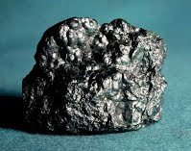
Углерод С | Алмаз | 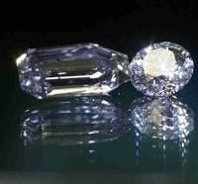
Сложные вещества часто называют химическими соединениями, например, оксид ртути(II) HgO (получается путем соединения атомов простых веществ - ртути Hg и кислорода O₂), бромид натрия (получается путем соединения атомов простых веществ - натрия Na и брома Br₂).
Итак, подытожим вышесказанное. Молекулы вещества бывают двух видов:
1. Простые – молекулы таких веществ состоят из атомов одного вида. В химических реакциях не могут разлагаться с образованием нескольких более простых веществ.
2. Сложные – молекулы таких веществ состоят из атомов разного вида. В химических реакциях могут разлагаться с образованием более простых веществ.
Различие понятий “химический элемент” и “простое вещество”
Отличить понятия “химический элемент” и “простое вещество” можно при сравнении свойств простых и сложных веществ. Например, простое вещество – кислород – бесцветный газ, необходимый для дыхания, поддерживающий горение. Мельчайшая частица простого вещества кислорода – молекула, которая состоит из двух атомов. Кислород входит также в состав оксида углерода (угарный газ) и воды. Однако, в состав воды и оксида углерода входит химически связанный кислород, который не обладает свойствами простого вещества, в частности он не может быть использован для дыхания. Рыбы, например, дышат не химически связанным кислородом, входящим в состав молекулы воды, а свободным, растворенным в ней. Поэтому, когда речь идет о составе каких – либо химических соединений, следует понимать, что в эти соединения входят не простые вещества, а атомы определенного вида, то есть соответствующие элементы.
При разложении сложных веществ, атомы могут выделяться в свободном состоянии и соединяясь, образовывать простые вещества. Простые вещества состоят из атомов одного элемента. Различие понятий «химический элемент» и «простое вещество» подтверждается и тем, что один и тот же элемент может образовывать несколько простых веществ. Например, атомы элемента кислорода могут образовать двухатомные молекулы кислорода и трехатомные – озона. Кислород и озон – совершенно различные простые вещества. Этим объясняется тот факт, что простых веществ известно гораздо больше, чем химических элементов.
Пользуясь понятием «химический элемент», можно дать такое определение простым и сложным веществам:
Простыми называют такие вещества, которые состоят из атомов одного химического элемента.
Сложными называют такие вещества, которые состоят из атомов разных химических элементов.
Отличие понятий «смесь» и «химическое соединение»
Сложные вещества часто называют химическими соединениями.
Попробуйте ответить на вопросы:
1.Чем отличаются по составу смеси от химических соединений?
2. Сопоставьте свойства смесей и химических соединений?
3. Какими способами можно разделить на составляющие компоненты смеси и химического соединения?
4. Можно ли судить по внешним признакам об образовании смеси и химического соединения?
Сравнительная характеристика смесей и химических
Вопросы для сопоставления смесей с химическими соединениями | Сопоставление
 | Смеси | Химические соединения
Чем отличаются по составу смеси от химических соединений? | Вещества можно смешивать в любых соотношениях, т.е. состав смесей переменный | Состав химических соединений постоянный.
Сопоставьте свойства смесей и химических соединений? | Вещества в составе смесей сохраняют свои свойства | Вещества, образующие соединения, свои свойства не сохраняют, так как образуется химическое соединений с другими свойствами
Какими способами можно разделить на составляющие компоненты смеси и химического соединения? | Вещества можно разделить физическими способами | Химические соединения можно разложить только с помощью химических реакций
Можно ли судить по внешним признакам об образовании смеси и химического соединения? | Механическое смешивание не сопровождается выделением теплоты или другими признаками химических реакций | Об образовании химического соединения можно судить по признакам химических реакций

Лекция 5. Предмет органической химии
Органическая химия-это химия углеводородов и их производных.

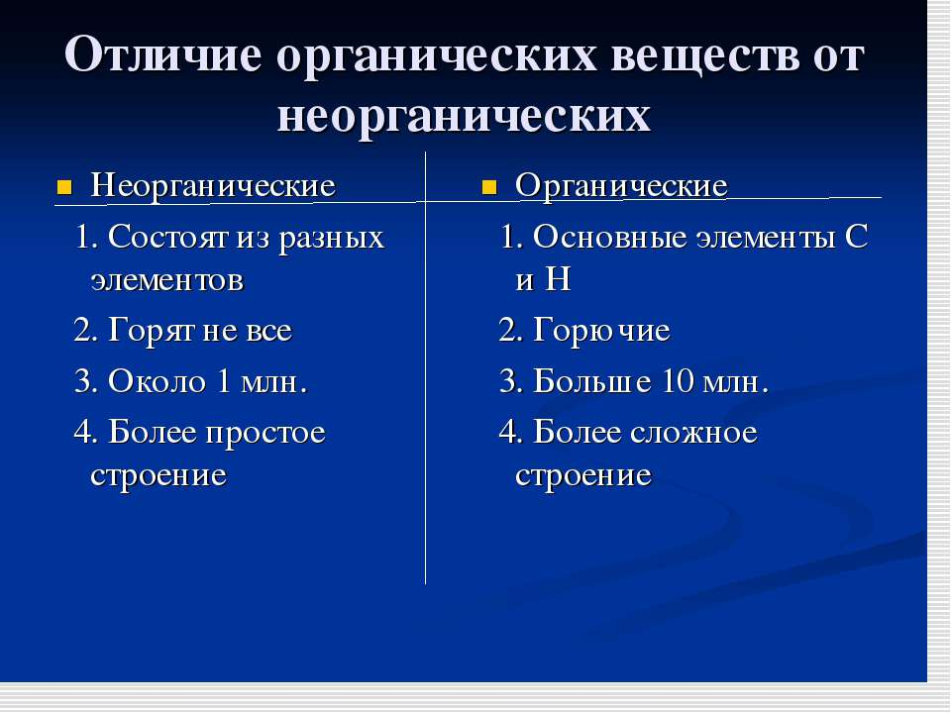Теория строения органических соединений М.И. Бутлерова

Основные положения теории химического строения
В 1860-х гг. А. М. Бутлеров сформулировал основные положения, ставшие впоследствии фундаментом теории строения органических соединений. Согласно этой теории:
- атомы в органических молекулах соединены друг с другом в соответствии с валентностью, при этом углерод всегда четырехвалентен;
- порядок соединения атомов в молекуле называется химическим строением;
- свойства веществ определяются не только их составом, но и химическим строением;
- атомы в молекулах оказывают взаимное влияние друг на друга;
- исходя из строения молекулы можно предсказать свойства вещества, и, наоборот, на основании химических свойств можно предсказать строение вещества.

Значение теории А. М. Бутлерова для развития химии и химического прогнозирования
ТХС органических соединений А. М. Бутлерова внесла существенный вклад в создание общенаучной картины мира, способствовала диалектико-материалистическому пониманию природы. Теория химического строения позволила:
- систематизировать органические вещества;
- решить спорные вопросы, возникшие к тому времени в органической химии;
- прогнозировать существование неизвестных веществ и разработать методики их синтеза.
Причины многообразия органических веществ
Органическая химия-это химия углеводородов и их производных.
В состав органических веществ входят: углерод, водород, кислород, реже – азот, фосфор, сера, хлор.
Задание 1. Руководствуясь составом органических веществ, выберите органические вещества из предложенного перечня:
CO₂, HCl, CH₃COOH, CaCO₃, C₇H₈, C₃H₈, KNO₃, C₂H₅NH₂, CO, CH₃COONH₂ , СН₂Сl, Na₂CO₃, C₆H₁₂, H₂CO₃.
Неорганические: Органические:
1 1
2 2
3 3
4 4
5 5
6 6
7 7
Особенности состава, строения и свойств органических веществ
- Наличие углерода;
- IV-валентность атома углерода в органических веществах;
- Способность гореть и разлагаться с образованием углеродсодержащих веществ (С, СО₂, СО);
- Наличие в молекулах только ковалентных полярных связей и соответственно молекулярных кристаллических решеток;
- Способность углерода образовывать длинные цепи т. е. соединяться друг с другом;
- В органической химии не используется понятие «степень окисления», используется понятие «валентность».
Четкой границы между органическими и неорганическими веществами нет. Из неорганических веществ можно получить органические и наоборот.
СН₄+2О₂=СО₂+2Н₂О
CaC₂ + 2H₂O = C₂H₂ + Ca(OH)₂
Порядок соединения атомов называется химическим строением. Формулы, показывающие порядок соединения атомов, называются структурными формулами.
Изомеры – это вещества, имеющие одинаковый состав, но разное строение, а следовательно и разные свойства.
Изомерию, обусловленную разным строением углеродной цепи, называют структурной.
Задание 2. Укажите, какие из веществ являются изомерами:
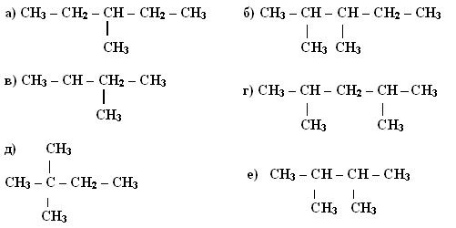
Многообразие и многочисленность органических веществ объясняется также явлением «гомология».
Вещества, сходные по строению и по свойствам, но отличающиеся друг от друга на группу атомов СН₂ – гомологическую разность, называются гомологами.
Задание 3. Среди перечисленных веществ найти гомологи:
На сегодняшний день органическая химия – один из самых крупных и важных разделов химии. Органическая химия глубоко проникла в жизнь современного человека. Это объясняется следующими обстоятельствами:
- Число известных органических веществ увеличивается в геометрической прогрессии.
- Большинство современных промышленных процессов в химической индустрии – это реакции и получение органических веществ.
- Неорганическая природа по-своему красива, но сурова! Она мертва без органических веществ. Органическая химия – это химия жизни.
- Химики научились синтезировать очень сложные природные вещества: углеводы, белки, нуклеиновые кислоты. На помощь органическому синтезу приходит биотехнология, генная инженерия. Не исключено, что когда-нибудь живая материя будет создана искусственным путем.
- Продукты питания, одежда, обувь, лекарственные препараты, красители, строительные материалы, электро-, радио- и телеоборудование, синтетические волокна, каучуки, взрывчатые вещества, средства повышения производительности с/х, полимерные материалы, пищевые добавки и косметические средства, мебель, средства гигиены, топливо автомобилей, – все это продукция основного (многотоннажного) или тонкого органического синтеза, неполный перечень того, что дает органическая химия человеку.
Лекция 6. Клетка как структурная основа живых организмов. Клеточная теория.
Впервые о существовании клеток сообщил в 1665 г. англичанин Роберт Гук. Постепенно сформировалась концепция, которая была опубликована в 1839 г. в книге Теодора Шванна и была названа клеточной теорией:
• клетка – элементарная единица жизни;
• все живые существа состоят из одной или многих клеток;
• все клетки образуются только в результате деления других клеток.
В 1925 г. французский исследователь предложил разделить все живые организмы на прокариот (не обладают ядром) и эукариот (все остальные живые существа). Вирусы – это неклеточная форма существования жизни.
В клетке эукариот выделяют плазматическую мембрану, которая состоит из двойного слоя липидов со встроенными белками; цитоплазму – жидкая среда клетки с погруженными в нее органеллами и органоидами; ядро. Через плазматическую мембрану в клетку поступают вещества в результате пиноцитоза (жидкие) фагоцитоза (твердые) и заключаются мембраной в пузырек. Затем в цитоплазме пузырек сливается с лизосомами – органеллами, которые содержат ферменты. Синтез и распад макромолекул происходит в органеллах. В гладкой эндоплазматической сети (ЭПС) идет синтез сахаров и жиров, а на рибосомах – белков. Затем белки, окруженные мембраной пузырьков, доставляются к комплексу Гольджи, где подвергаются обработкой ферментами и сортируются. Внутренний каркас клетки – цитоскелет составляют фибриллярные белки. Митохондрии обеспечивают процесс клеточного дыхания. Ядро одето ядерной оболочкой из внутренней и наружной мембраны. В жидкой среде ядра – кариоплазме концентрируются хромосомы. Это нити ДНК, «упакованные» вместе с белками. В ядрах клеток имеются одно или несколько ядрышек.
Различия в строении животных и растительных клеток.
Организация растительной клетки имеет свои специфические черты. Снаружи клетка одета клеточной стенкой из целлюлозы. В состав растительной клетки входят пластиды – особые органеллы, связанные с энергетикой клетки, в частности хлоропласты, в которых идет фотосинтез; вакуоли, в которых могут содержаться запасные питательные вещества. В вакуоли выводятся и вредные вещества, образующиеся в результате обмена веществ. В вакуолях накапливаются пигменты – антоцианы, придающие растениям оттенки от розового до фиолетового.
Клетки одноклеточных эукариот могут существовать как самостоятельный организм благодаря специфичным структурам (жгутики, реснички). В составе тканей клетки приспособлены к выполнению определенных функций. Эта специализация необратима, и пополнение тканей новыми клетками происходит в результате деления и последующей специализации недифференцированных клеток.
Клетки прокариот лишены ядра и клеточных органелл. Снаружи бактерию окружают плотная клеточная стенка и капсула, у некоторых видов имеется жгутик. Генетический аппарат представлен кольцевой молекулой ДНК, репликация которой предшествует делению бактерии.
Существование вирусов открыл в 1892 г. Д.И. Ивановский. Вирус представляет собой молекулу ДНК и РНК, окруженную белковой оболочкой – капсидом. Воспроизводство вирусов возможно только в клетках – хозяевах. Вирусная ДНК способна встраиваться в геном хозяина, что может приводить к явлению «горизонтального» переноса генетической информации. Вирусные ДНК и РНК могут нести онкогены – гены, которые при встраивании в геном клетки преобразуют ее в раковую.

Лекция 7. Единство многообразия. Биологические системы. Молекулярная структура живого.
Любой живой организм устроен сложно. Он представляет собой особым образом организованную систему – биологическую. Данная система построена на основе белков и нуклеиновых кислот и является открытой, поскольку живые организмы обмениваются веществом, энергией и информацией с окружающей средой. Они извлекают из окружающей среды энергию в виде питательных веществ, солнечной радиации, преобразуют их, используют для своего роста, развития и размножения; затем возвращают назад продукты распада и переработанную энергии в виде тепла, мышечного сокращения, нервных импульсов. Живые организмы способны поддерживать в определенных пределах постоянство своего состава. Это выражается в явлении гомеостаза. Важнейшим свойством биологических систем является способность хранить и передавать информацию о своей структуре и функциях в ряду поколений. Благодаря способности ДНК к самоудвоению (репликации), обеспечивается наследственность. У живых существ сходство родителей и потомков никогда не бывает полным. В этом проявляется изменчивость. Эта изменчивость может наследоваться. А где есть наследственная изменчивость, там есть естественный отбор, а следовательно, возможна эволюция.
Уровни организации жизни.
Биологическим системам присуща иерархичность организации. Николай Владимирович Тимофеев-Ресовский выделил четыре основных иерархических уровня:
- Молекулярно-генетический уровень – это уровень биополимеров, сложных макромолекул, присущих только живым организмам. На уровне молекул происходит обмен веществ, передача наследственной информации.
- Популяционно-видовой уровень – это уровень не отдельных организмов, а групп организмов. Популяция – совокупность особей одного вида, которые населяют определенную территорию и взаимодействуют друг с другом.
- Уровень экосистем – совокупности популяций разных видов во взаимосвязи со средой обитания, где проходит поток энергии и осуществляется круговорот веществ. Основой любой экосистемы служат растения и (или) бактерии, способные создавать органическое вещество в процессе фотосинтеза и хемосинтеза.
- Биосфера – самая крупная на планете Земля экосистема, которая включает в себя все живые существа и среды их обитания: литосферу, гидросферу, атмосферу и почвенный слой Земли.
Элементарный и молекулярный состав живого.
Из всех известных элементов, входящих в Периодическую систему Д.И. Менделеева в клетке обнаружено около 80. Среди нет ни одного, который отсутствовал бы в неживой природе. Это доказывает общность живой и неживой природы.
Более 90% массы клетки составляет углерод, водород, азот и кислород. В меньших количествах в клетке встречаются сера, фосфор, калий, натрий, кальций, магний, железо и хлор. Все остальные элементы (цинк, медь, йод, фтор, кобальт, марганец и др.) составляют 0,02% массы клетки. Их называют микроэлементами. Они входят в состав гормонов, ферментов и витаминов. Большую часть содержимого клетки составляет вода 70%. Вещества поступают в клетку в виде растворов, внутриклеточные реакции протекают в водной среде. Благодаря высокой теплопроводности вода стабилизирует температуру внутри клетки. Кроме воды в состав клетки входят органические вещества – соединения углерода. Это простые сахара (моносахариды), липиды, аминокислоты и нуклеотиды и макромолекулы: белки и нуклеиновые кислоты.
Молекула белка представляет собой цепочку аминокислот (АК), которые соединены пептидной связью (-N-H•••O=C-). В построении белков участвуют 20 АК. Последовательность АК в молекуле белка обозначают как первичную структуру белка. Вторичная структура белка представляет собой закрученную в α-спираль полипептидную цепь. Она поддерживается водородными связями. Под третичной структурой белка подразумевается пространственное расположение полипептидной цепи в виде глобулы (клубка). Она поддерживается дисульфидными, сложноэфирными мостиками. Соединение нескольких глобул в единый комплекс называют четвертичной структурой. Например, молекула гемоглобина состоит из четырех глобул.
Молекула ДНК состоит из двух свернутых в спираль комплементарных цепей нуклеотидов, которые удерживаются вместе водородными связями, образующими А-Т и Г-Ц пары оснований. Последовательность нуклеотидов цепи ДНК служит шифром, который кодирует генетическую информацию. Расшифровка этой информации осуществляется при участии РНК. Ее молекула состоит из одной свернутой в спираль цепи нуклеотидов, которые удерживаются вместе водородными связями, образующими А-У и Г-Ц пары оснований. Способность ДНК к самокопированию (репликации) обеспечивает возможность передачи генетической информации в живой природе.

